MS ET GS LANGAGE ORAL et ECRIT : La grenouille à grande bouche

Activité 2 : Questions sur l’histoire entière.
- Nomme tous les personnages de l’histoire.
- Nomme les dans l’ordre d’apparition.
- Quelles phrases la grenouille répète-t-elle toujours ? -> t’es qui toi ? et tu manges quoi toi ?
- Quelle phrase est toujours répétée quand la grenouille s’en va ? -> hopi hopa la voilà qui s’en va.

Activité 3 : Dessin et écriture
Fais un dessin de tous les personnages. Puis écrire leur nom en dessous ou à coté.
Voici les étapes pour dessiner les animaux, car c’est difficile de faire sans aucun modèle. Je vous propose de faire les étapes en même temps que lui sur une autre feuille, pour qu’il ait un modèle.

Le toucan :
- Dessine un rond
- Dessine une queue sous le rond
- En haut du rond, fais un grand bec avec un trait au milieu.
- Dans le rond du corps, dessine un autre rond ?
- Fais un point noir en haut du 2eme rond, c’est l’œil.
- Colorie le bec en jaune et autour du point noir
- Colorie le reste en noir, ainsi que le bout du bec, sauf le rond où il y a l’œil.
La grenouille :
-dessine un gros ovale qui sera la tête, et en dessous un rond pas trop gros ce sera le corps
-Dessine dans l’ovale, deux ronds : ce sont les yeux.
-Dans la tete : Dessine 2 points noirs dans les yeux. Trace une grande bouche.
-Trace 2 jambes sur le coté du corps, puis des petites pattes.
-Dessine les petites pattes de devant, en bas du rond.
Tu peux colorier la grenouille en verte.
La girafe : avec quelques modifications par rapport à l’ordre des images, ou certains détails.
-Dessine un ovale pour le corps.
-Dessine un long cou et au bout dessine un rond pour la tête.
-Dessine 4 grandes pattes (faire des grands « boudins » assez fins)
-Dessine une petite queue
-Dessine 2 oreilles et 2 petites cornes.
-Dessine dans la tête 2 yeux, 2 ronds noirs pour les narines et une bouche.
-Dessine des petites taches sur la girafe. Tu peux colorier.

Le tigre :
Dessine un rond c’est la tête. Dedans fais 2 yeux et un nez, puis 2 petites oreilles.
Dessine un ovale pour le corps.
Dessine 4 pattes et une queue.
Dessine des poils en bas de la tête, et des moustaches.
Avec un crayon noir dessine des rayures sur le corps et les pattes.

Le tamanoir :
Dessine un grand pont, comme une montagne. ( faire un trait en dessous pour fermer le corps)
Dessine une tête toute allongée. Fais 2 yeux sur la tête et 2 petites oreilles.
Sous le corps, fais 4 pattes et des pieds.
Dessine une queue un peu touffue.

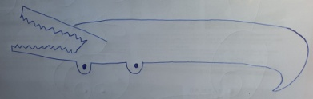
Le crocodile :
Dessine 2 ponts reliés par un trait, ce sont les yeux. Fais 2 points noirs à l’intérieur.
Dessine une bouche avec des dents.
Dessine un grand corps avec une queue pointue au bout.
Dessine 2 petites pattes, et fais les pics sur le dos du crocodile.
Je vous conseille vraiment de le faire en même temps que votre enfant, et bien dire ce que l’on est en train de faire. Cela va vraiment l’aider, et vous serez surpris du résultat, généralement ils s’en sortent plutôt très bien !!!
Même quand on est « mauvais en dessin » avec ces étapes, on peut quand même s’en sortir. Je vous le prouve en vous envoyant mes propres « œuvres » !! Pas de moqueries !
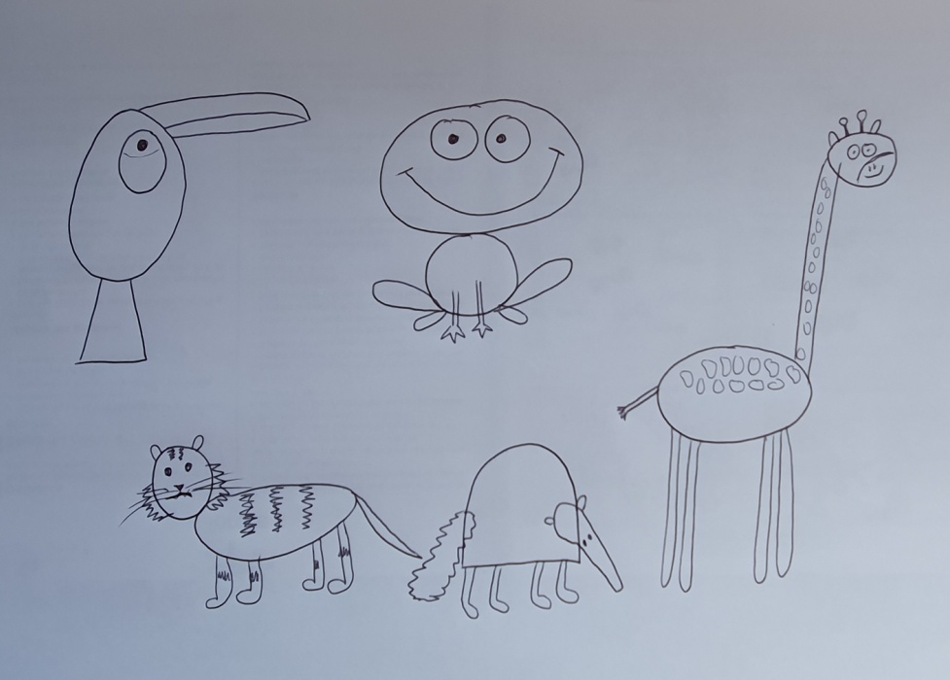

Quand tous les animaux sont dessinés, il faut écrire leur nom à coté, ou en dessous. ( en majuscule)

